LAPORAN KEGIATAN

PENGABDIAN KEPADA MASYARAKAT TAHUN 2021

PROGRAM KEMITRAAN MASYARAKAT UPAYA PENINGKATAN PENGETAHUAN MASYARAKAT DALAM MENCEGAH TERJADINYA KOMPLIKASI HIPERTENSI

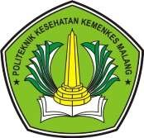

Oleh :

Ns. Tunik, S.Kep.,M.Kep
- Ns. Elok yulidaningsih, S.Kep.,M.Kep.

Yuyun Putri M., M.Pd.

KEMENTERIAN KESEHATAN RI POLITEKNIK KESEHATAN KEMENKES MALANG

MALANG 2021

Halaman Pengesahan Program Kemitraan Masyarakat

- Judul PKM : Program Kemitraan Masyarakat Upaya Peningkatan Pengetahuan Masyarakat Dalam Mencegah Terjadinya Komplikasi Hipertensi
- Nama Mitra Program PKM : Puskesmas Karangan
- Ketua Tim Pengusul :
  - Ketua Tim : Tunik, S.Kep.,Ns.,M.Kep
b. NIDN 3425028301
- Jabatan/Golongan : JFU
- Jurusan/Prodi : Keperawatan/D3 Keperawatan Trenggalek
- Poltekkes kemenkes: Malang
- Bidang keahlian : KMB
- Alamt kantor : Jln. Dr.Soetomo no.05 Trenggalek
- Anggota Tim Pengusul
  - Jumlah Anggota 2
  - Nama Anggota 1 : Elok Yulidaningsih, S.Kep.,Ns.,M.Kep
  - Nama Anggota 2 : Yuyun Putri M., M.Pd
  - Jumlah mahasiswa terlibat : 3
h. Alamat kantor : Jln. Dr.Soetomo no.05 Trenggalek
- Lokasi Kegiatan Mitra :
  - Wilayah Mitra (Desa) : Karangan
  - Kabupaten : Trenggalek
  - Propinsi : Jawa Timur
  - Jarak PT ke Lokasi : ± 15 km
  - Alamat : Jln. Raya Karangan-Pacitan
- Luaran Yang di Hasilkan : Publikasi ilmiah
- Jangka Waktu Pelaksanaan : 1 tahun 8. Biaya Total : 19.000.000

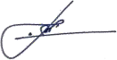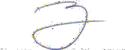Mengetahui
Kepala Pusat Penelitian dan Pengabdian Kepada Masyarakat Poltekkes Kemenkes Malang

Sri Winarni, S.Pd.M.Kes NIP. 19641016 198603 2 005
Mengetahui,
Trenggalek, 31-08-2020
Ketua Tim pengusul
Ns.Tunik, S.Kep.,M.Kep NIP. 919830225201901201

Direktur Poltekkes Kemenkes Malang

Budi Susatia, S.Kp.M.Kes NIP. 196503181988031002

RINGKASAN

Penyakit hipertensi merupakan salah satu penyakit kronis yang banyak diderita oleh masyarakat di wilayah kerja Puskesmas Karangan. Program penyakit kronis Puskesmas karangan menyebutkan hipertensi menempati urutan pertama penyakit kronis pada masyarakat usia dewasa dan lansia. Penyakit stroke yang merupakan salah satu komplikasi hipertensi juga banyak terjadi di wilayah kerja Puskesmas karangan. Pada masa pandemi kader memiliki peran sangat penting disaat masyarakat takut melakukan kunjungan ke layanan kesehatan, sehingga kader diharapkan aktif untuk berperan dalam mengatasi masalah yang dialami oleh penderita, termasuk dalam mencegah munculnya komplikasi hipertensi. kegiatan pengabmas ini bertujuan untuk meningkatkan pengetahuan, pemahaman dan juga ketrampilan kader dalam upaya pencegahan komplikasi penyakit hipertensi.
Metode pengabdian masyarakat ini adalah pre dan post test, penyuluhan, pelatihan (pelatihan cara mengukur tekanan darah, pelatihan cara melakukan penyuluhan) kepada para kader, serta pembagian tensimeter kepada kader. Jumlah kader yang menjadi sasaran dalam kegiatan pengabdian masyarakat ini 25 kader dari beberapa desa di wilayah kerja Puskesmas Karangan.
Hasil dari pengabdian masyarakat berdasarkan observasi dan evaluasi adalah peningkatan pengetahuan kader tentang hipertensi dan komplikasinya, kader memiliki ketrampilan dalam melakukan pengukuran tekanan darah, kader mengetahui cara memberikan informasi pada masyarakat yang berhubungan dengan hipertensi, kader mengetahui cara mencegah komplikasi dengan latihan/aktivitas senam.
Pengabdian kepada masyarakat berupa pelatihan dan penyuluhan yang dilakukan di wilayah Puskesmas Karangan secara umum memberikan manfaat pada kader dan masyarakat. Kader memiliki motivasi untuk memberikan informasi pada penderita untuk melakukan pencegahan hipertensi, serta bersedia untuk melakukan pengukuran tekanan darah bagi penderita yang tidak dapat melakukan kunjungan ke puskesmas.

PRAKATA

Puji syukur kami panjatkan kepada Allah SWT, karena berkat rahmat- Nya kami dapat melaksanakan kegiatan pengabdian kepada masyarakat ini dengan baik. Kegiatan pengabdian kepada masyarakat ini dilaksanakan dalam bentuk pemberdayaan masyarakat yaitu pembentukan upaya pencegahan komplikasi hipertensi di wilayah kerja Puskesmas Karangan Kabupaten Trenggalek pada tahun 2019.
Dalam pelaksanaan kegiatan ini banyak pihak yang telah memberikan bantuan dukungan dan juga peran, untuk itu kami sampaikan rasa terima kasih kepada yang terhormat:
- Direktur Poltekkes Kemenkes Malang atas kesempatan dan fasilitas yang diberikan kepada kami untuk melakukan kegiatan pengabdian masyarakat.
- Ketua Jurusan Keperawatan atas kesempatan yang diberikan kepada kami untuk melakukan kegiatan pengabdian kepada masyarakat.
- Ketua Prodi D3 Keperawatan Kampus Trenggalek yang telah memberikan kesempatan kepada kami untuk melaksanakan kegiatan pengabdian kepada masyarakat
- Kepala Puskesmas Karangan yang telah memberikan kesempatan kepada tim untuk melakukan kegiatan pengabdian kepada masyarakat
- Pemegang program penyakit kronis di Puskesmas Karangan atas waktu dan tenaga yang telah diberikan untuk terlaksananya kegiatan pengabdian masyarakat.
- Semua pihak yang tidak dapat kami sebutkan satu persatu.
Kami mengharapkan kritik dan saran untuk perbaikan kegiatan pengabdian masyarakat di masa yang akan datang.

Trenggalek, September 2021

Ketua Tim Pengabmas

DAFTAR ISI

Sampul ................................................................................................ ii
Halaman Pengesahan ........................................................................... iii
Ringkasan ........................................................................................... iv
Prakata................................................................................................. v
Daftar Isi.............................................................................................. vi BAB 1: PENDAHULUAN
A. Latar Belakang ......................................................................... 1 BAB 2 : TARGET DAN LUARAN
A. Target....................................................................................... 2
B. Luaran...................................................................................... 3

BAB 3 : METODE PELAKSANAAN
A. Tujuan Kegiatan ....................................................................... 4
B. Metode Pengabdian .................................................................. 5
C. Tempat dan waktu .................................................................... 7
D. Alat dan Bahan Yang di Butuhkan............................................ 8

BAB 4 : HASIL DAN LUARAN YANG DICAPAI ............................ 9 A. Hasil yang dicapai ................................................................... 9
B. Luaran ...................................................................................... 12 BAB 5 : KESIMPULAN DAN SARAN .............................................. 13 A. Kesimpulan .............................................................................. 13
B. Saran ....................................................................................... 13 DAFTAR PUSTAKA
LAMPIRAN-LAMPIRAN

DAFTAR LAMPIRAN
Lampiran 1 : Manuskrip
Lampiran 2 : Modul/Materi Lampiran 3 : foto kegiatan Lampiran 4 : presensi kegiatan

BAB 1 PENDAHULUAN

1.1 Latar Belakang
Prioritas nasional pada sektor kesehatan adalah pembangunan kesehatan untuk peningkatan derajat kesehatan dan gizi masyarakat. Ada empat program pada prioritas nasional tersebut yakni: 1) Penguatan promotif dan preventif melalui Gerakan Masyarakat Hidup Sehat. 2) Peningkatan akses dan mutu pelayanan kesehatan. 3) Mempercepat perbaikan gizi masyarakat. 4) Meningkatkan pelayanan keluarga berencana dan kesehatan reproduksi.
Penyakit hipertensi merupakan penyakit yang banyak terjadi di masyarakat, bahkan karena penyakit ini sering dialami oleh masyarakat, maka masyarakat sering lalai bahwa penyakit ini dapat menimbulkan masalah yang serius dan mengancam jiwa. Hal ini dapat terjadi karen asalah satunya penyakit ini sering tidak menimbulkan gejala atau pemahaman masyarakat tentang penyakit ini masih kurang. Angka kejadian hipertensi yang tinggi dan angka kejadian stroke yang tinggi yang merupakan komplikasi dari hipertensi menjadi bukti bahwa pemahaman masyarakat tentang pencegahan dan penanganan hipertensi masih perlu ditingkatkan.
Program-program kegiatan di Puskesmas dalam pencegahan dan penanganan penyakit kronis dimana salah satunya adalah penyakit hipertensi sudah dilaksanakan dengan baik, hanya saja kemungkinan program tersebut belum menjangkau sepenuhnya di seluruh masyarakat. Diperlukan kerjasama antara tenaga kesehatan dengan masyarakat dalam upaya peningkatan pengetahuan dan pencegahan komplikasi dari penyakit ini.
. Berdasarkan uraian tersebut, maka yang akan dilaksanakan dalam Pengabdian Kepada Masyarakat ini adalah upaya peningkatan pengetahuan masyarakat dalam mencegah terjadinya komplikasi hipertensi di Desa Karangan wilayah kerja Puskesmas Karangan.

BAB 2 TARGET DAN LUARAN

  - TARGET
Pada kegiatan pengabmas ini target kegiatan yang dilakukan adalah:
- Sosialisasi kegiatan yang akan dilakukan di Desa karangan wilayah kerja Puskesmas Karangan. Langkah-langkah kegiatan :
  - Sosialisasi rencana kegiatan dengan pihak puskesmas karangan
  - Sosialisasi rencana kegiatan yang akan dilaksanakan dengan pihak desa karangan
  - Menentukan jadwal kegiatan yang akan dilaksanakan

- Pengukuran tekanan darah dan evaluasi pemahaman masyarakat tentang penyakit hipertensi dengan menggunakan kuesioner
Langkah-langkah kegiatan:
  - Menyiapkan bahan dan media yang digunakan dalam kegiatan
  - Mempersiapkan pre-test untuk masyarakat tentang pemahaman terhadap penyakit hipertensi
  - Melakukan pengukuran tekanan darah terhadap masyarakat/peserta
  - Memberikan penyuluhan kesehatan pada peserta tentang penyakit hipertensi.
  - Menyampaikan hasil dan merencanakan tindak lanjut

- Melakukan pelatihan pada kader tentang cara melakukan pengukuran pengukuran tekanan darah dan cara memberikan informasi tentang hipertensi pada masyarakat
Langkah-langkah kegiatan :
  - Melakukan persiapan untuk melakukan pendidikan kesehatan seperti menyiapkan leaflet, lembar balik dan media penyuluhan yang lainnya
  - Melakukan persiapan penyampai materi dalam pendidikan kesehatan yang akan dilakukan

  - Melakukan pelatihan pada kader tentnag cara melakukan pengukuran tekanan darah dan melakukan penyuluhan kesehatan
  - Melakukukan evaluasi tentang kegiatan yang dilakukan

- Melakukan forum tanya jawab atau diskusi dengan masyarakat tentang penyakit hipertensi. Langkah-langkah kegiatan :
  - Melakukan persiapan tentang topik yang akan diangkat dalam kegiatan diskusi
  - Mengajak kader untuk mengikuti kegiatan diskusi
  - Mengundang masyarakat/peserta dalam kegiatan tanya jawab/diskusi

- Pembentukan paguyupan hipertensi di desa karangan wilayah kerja puskesmas karangan dengan mengaktifkan peran aktif kader yang sudah dilatih
Langkah-langkah kegiatan :
  - Mengundang kader yang sudah dilatih tentang hipertensi berjumlah 25 kader dan pemegang program PTM Puskesmas Karangan
  - Melakukan diskusi dan pembentukan paguyupan hipertensi di Puskesmas Karangan
  - Mendiskusikan tentang peran paguyupan hipertensi dalam pencegahan komplikasi penyakit hipertensi

- Melakukan kegiatan senam pencegahan stroke secara rutin pada penderita Hipertensi
Langkah-langkah kegiatan :
  - Menyiapkan senam/gerakan senam pencegahan stroke yang akan diberikan pada penderita hipertensi
  - Mengundang masyarakat penderita hipertensi untuk melakukan senam secara rutin (setiap bulan sekali) selama program kegiatan dilaksankan
  - Melakukan evaluasi tentang kegiatan senam pencegahan stroke
- Melakukan kegiatan diskusi dan melakukan evaluasi kegiatan Langkah-langkah kegiatan :

  - Mengundang masyarakat untuk melakukan pengukuran tekanan darah dan evaluasi pengetahuan dan pemahaman tentang penyakit hipertensi
  - Melakukan pengukuran tekanan darah
  - Melakukan evaluasi dengan membagikan kuesioner pada peserta/masyarakat yang hadir

Luaran
Target luaran yang direncanakan dalam kegiatan Pengabdian kepada Masyarakat ini adalah:

Tabel 1 Rencana Target Capaian Lauaran

No. | Jenis Luaran | Indikator  Capaian
1. | Publikasi ilmiah di jurnal/prosiding | Submited
2. | Publikasi pada media masa (cetak/elektronik) | Tidak ada
3. | Peningkatan omzet pada mitra yang bergerak dalam  bidan ekonomi | Tidak ada
4. | Peningkatan kuantitas dan kualitas produk | Tidak ada
5. | Peningkatan pemahaman dan ketrampilan  masyarakat | Tidak ada
6. | Peningkatan keterampilan/kesehatan masyarakat  (mitra masyarakat umum) | Ada
7. | Jasa, model, rekayasa sosial, sistem, produk/barang | Tidak ada
8. | Hak kekayaan intelektual (paten, paten sederhana, hak cipta, merek dagang, rahasia dagang, desain produk industri, perlindungan varietas tanaman,  perlindungan topografi | Ada
9. | Buku Saku | Draf

BAB 3

METODE PELAKSANAAN

  - Tujuan Kegiatan
    - Tujuan Umum
Tujuan dari kegiatan ini adalah untuk meningkatkan pengetahuan masyarakat tentang pencehagan komplikasi hipertensi
    - Tujuan Khusus
      - Untuk meningkatkan pengetahuan masyarakat tentang hipertensi
      - Meningkatkan pengetahuan masyarakat tentang pencegahan komplikasi hipertensi
      - Meningkatkan pengetahuan dan ketrampilan kader tentang cara melakukan pengukuran tekanan darah dan cara melakukan penyuluhan kesehatan tentang hipertensi
      - Melakukan kegiatan pengukuran tekanan darah

Metode Pengabdian
- Persiapan
  - Studi pendahuluan di daerah mitra
  - Koordinasi dengan lintas sektor dan sasaran
  - Mengurus perizinan
- Pelaksanaan
  - Pengukuran tekanan darah peserta
  - Memberikan kuesioner tentang pengetahuan pencegahan komplikasi penyakit hipertensi
  - Memberikan pendidikan kesehatan tentang penyakit hipertensi dan pencegahan komplikasi hipertensi
  - Memberikan pelatihan pada kader tentang cara memberikan penyuluhan kesehatan dan cara melakukan pengukuran tekanan darah

  - Pembentukan paguyupan hipertensi
  - Melakukan kegiatan senam pencegahan stroke bersama penderita hipertensi
  - Melakukan diskusi dengan masyarakat tentang upaya pencegahan komplikasi hipertensi
  - Melakukan evaluasi/post test pengetahuan masyarakat tentang pencegahan komplikasi hipertensi serta pengukuran tekanan darah masyarakat

- Evaluasi
  - Evaluasi tingkat pengetahuan sebelum dan sesudah kegiatan penyuluhan
  - Evaluasi pengetahuan dan peran kader dalam mencegah terjadinya komplikasi hipertensi
  - Evaluasi tekanan darah sebelum dan sesudah kegiatan pengabmas

Tempat dan Waktu
- Tempat Kegiatan
Kegiatan Pengabdian Masyarakat ini dilaksanakan di desa Karangan wilayah Kerja Puskesmas Karangan
- Waktu Kegiatan
Kegiatan mulai survei lokasi sampai pembuatan laporan dilaksanakan mulai bulan April sampai dengan September 2021

Alat dan Bahan Yang Dibutuhkan
    - Media penyuluhan( Laptop, LCD, Layar )
    - X-Banner tentang hipertensi dan komplikasi hipertensi
    - Modul pelatihan kader
    - Spanduk tentang program pengabmas
    - Alat-Alat Kesehatan untuk pemeriksaan fisik

    - Sound Sistem lengkap
    - Alat Tulis kantor untuk pembuatan proposal dan laporan
    - Kendaraan untuk transportasi

BAB 4
HASIL DAN LUARAN YANG DICAPAI

Hasil yang dicapai
Hasil yang dicapai dalam kegiatan pengabmas ini adalah :
    - Sosialisasi
      - Melakukan kegiatan sosialisasi dengan kepala puskesmas
      - Melakukan kegiatan sosialisasi dengan pemegang program penyakit kronis di puskesmas

    - Pretest
      - Pretest dilakukan pada kader sebelum dilakukan penyuluhan tentang hipertensi. Pretst berisi 15 soal tentang hiprtensi dan komplikasinya
      - Hasil pre test menunjukkan 50% memiliki pengetahuan yang baik, dan 50% memiliki pengetahuan yang kurang

    - Penyuluhan
      - Penyuluhan dilakukan oleh tim pengabmas terhadap kader
      - Media yang digunakan adalah modul, leaflet, poster
      - Kader aktif mengikuti kegiatan dan mampu menjawab ketika diberikan feedback

    - Post test
      - Postest dilakukan pada kader setelah dilakukan penyuluhan tentang hipertensi. Postest berisi 15 soal tentang hiprtensi dan komplikasinya
      - Hasil Postest menunjukkan 75% memiliki pengetahuan yang baik, dan 25% memiliki pengetahuan yang kurang

    - Pengukuran tekanan darah
      - Melakukan pengukuran tekanan darah pada seluruh kader dan masyarakat/penderita
      - Hasil pengukuran tekanan darah pada seluruh kader menunjukkan hasil semua dalam batas normal
    - Pelatihan
      - Pelatihan dilakukan dalam kompetensi yaitu pelatihan cara melakukan pengukuran darah dan pelatihan cara memberikan informasi/edukasi tentang penyakit hipertensi
      - Pelatihan diberikan pada 25 kader
      - Pelatihan dilakukan oleh tim pengabmas dan juga mahasiswa dengan memberikan tensimeter dan media penyuluhan kepada seluruh kader berupa modul, leaflet, poster.
      - Setelah pelatihan selesai, kader diberikan kesempatan untuk melakukan secara langsung cara pengukuran tekanan darah dan penyuluhan
      - Hasil dari pelatihan 50% kader mampu melakukan pengukuran tekanan darah menggunakan alat manual, tetapi masih membutuhkan latihan lebih lanjut
    - Senam pencegahan stroke
      - Senam pencegahan stroke diberikan oleh mahasiswa prodi D3 Keperawatan Trenggalek pada kader
      - Kader antusias melakukan kegiatan senam

Logbook kegiatan

Tanggal | Deskripsi | Penanggung  Jawab
Bulan April - Mei 2021
1 April 2021 | Melakukan koordinasi dengan Puskesmas Karangan (penanggung jawab kader) | Tim Pengabmas
7 April 2021 | Melakukan kegiatan sosialisasi terkait program pengabdian masyarakat kepada puskesmas dan desa | Tim Pengabmas

 | Karangan
10 April 2021 | Pelaksanaan pre-test dilanjutkan dengan pengukuran tekanan darah dan penyuluhan 1 kepada para peserta | Tim Pengabmas dan mahasiswa
12 April 2021 | Penyuluhan kedua terkait dengan materi hipertensi | Tim Pengabmas dan mahasiswa
28 Mei 2021 | Penyuluhan ketiga terkait dengan materi hipertensi | Tim Pengabmas dan mahasiswa
29 Mei 2021 | Penyuluhan keempat terkait dengan materi hipertensi | Tim Pengabmas dan mahasiswa
Bulan Juni 2021
9 Juni 2021 | Kegiatan pelatihan 1 pengukuran tekanan darah untuk kader | Tim Pengabmas dan mahasiswa
10 Juni 2021 | Kegiatan pelatihan 2 latihan melakukan penyuluhan untuk kader | Tim Pengabmas dan mahasiswa
Bulan September 2021
2 September 2021 | Kegiatan pelatihan 3 pengukuran tekanan darah untuk kader | Tim Pengabmas dan mahasiswa
4 September 2021 | Kegiatan post test dan evaluasi sekaligus penyerahan alat tensimeter kepada puskesmas dan kader | Tim Pengabmas dan mahasiswa
25 September  2021 | Penyusunan Laporan Hasil Kegiatan Pengabmas | Tim Pengabmas

  - Luaran

Luaran dalam kegiatan pengabmas ini adalah :
Luaran dalam kegiatan pengabmas ini adalah berupa publikasi jurnal ilmiah. Jurnal ilmiah saat masih dalam bentuk draft dan akan dipublikasikan dalam waktu dekat. Draft jurnal/manuskrip yang akan dipublikasikan terlampir

BAB 5 KESIMPULAN DAN SARAN

  - Kesimpulan
Kegiatan pengabdian masyarakat tentang program kemitraan masyarakat pencegahan komplikasi hipertensi yang dilaksanakan di wilayah kerja pusksmas karangan diikuti dengan penuh semangat dan antusias oleh seluruh kader. Kegiatan pengabdian kepada masyarakat ini menghasilkan beberapa hal antara lain peningkatan pengetahuan dari kader dan masyarakat yang didapatkan dari hasil pre test dan post test setelah dilakukan tindakan penyuluhan, terjadinya peningkatan pengetahuan dan pemahaman tentang komplikasi hipertensi seperti salah satunya adalah terjadinya stroke. Hasil lain yang didapatkan adalah peningkatan ketrampilan dari kader dalam melakukan tindakan pengukuran tekanan darah dan melakukan penyuluhan setelah dilakukan pelatihan pada kader untuk ketrampilan tersebut. Peningkatan pengetahuan dan ketrampilan kader dapat menjadi modal dalam mendukung upaya pencegahan komplikasi penyakit hipertensi yang kejadiannya terus meningkat di masyarakat

Saran
Kegiatan pelatihan-pelatihan atau penyuluhan kepada para kader
sangat penting untuk dilakukan, karena kader merupakan tenaga bagian dari tenaga kesehatan yang sangat dekat dengan masyarakat, dehingga peningkatan pengetahuan, pemahaman dan ketrampilan kader perlu ditingkatkan. Puskesmas sebagai layanan kesehatan yang menaungi kader harus aktif memberikan perhatian dalam hal tersebut terhadap para kader. Selain itu, dinas kesehatan juga harus aktif meningkatkan pemahaman para kader dan masyarakat dalam upaya pencegahan penyakit dan komplikasi penyakit yang paling banyak diderita oleh masyarakat.

DAFTAR PUSTAKA

Lusiyana, N. 2020. Optimalisasi Peran Kader Posbindu Dalam Deteksi Hipertensi Di Posbindu Kedungpoh Tengah Wonosari Yogyakarta. Jurnal Education and Devlopment Institut Pendidikan Tapanuli Selatan. Vol. 8 No. 2 Mei 2020. E ISSN.2614-6061. P.ISSN.2527-4295

Setyoadi, dkk. 2013. Hubungan Peran Kaser Kesehatan Dengan Tingkat Kualitas Hidup Lanjut Usia. Jurnal Ilmu Kesehatan vol : 1 No. 2 Nopember 2013.

Susanto, F. 2017. Peran Kader Posyandu Dalam Pemberdayaan Masyarakat Bintan. Berita kedokteran masyarakat (BKM Journal Of Comunity Medicine And Public Health). Volume 33 nomer 1

Zohri, A. 2017. Hubungan Prsepsi Lansia Dengan Hipertensi Mengenai Peran Kader Di Posyandu Lansia Dusun Guulan Wilayah Binaan Puskesmas Pandak II Bantul Yogyakarta

Lampiran 3 : foto kegiatan
- Sosialisasi
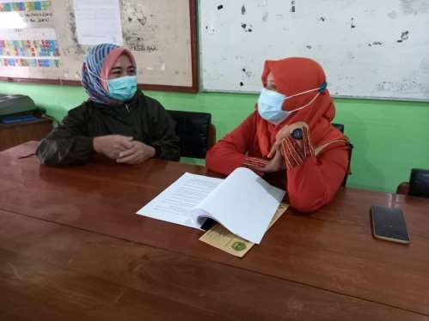
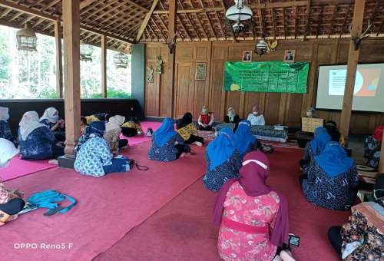

Penyuluhan
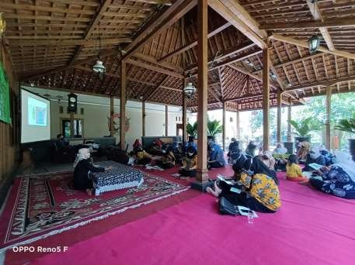
- Pelatihan mengukur tekanan darah
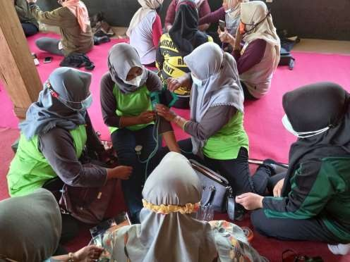

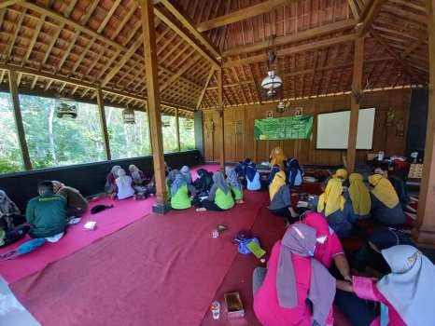

Pelatihan melakukan penyuluhan

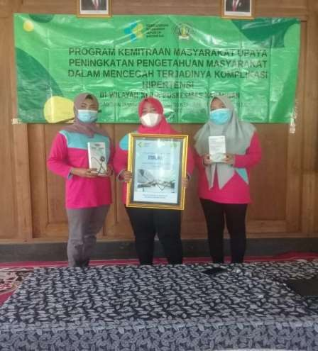
- Senam
